

|  |
| --- |
|  |

**Procesverbal i konsultimit publik pËr projekt-planin e PUNËS SË KRYETARIT PËR VITIN 2024**

**INFORMATË RRETH NJOFTIMIT**

Duke duke u bazuar në Ligjin numër 03/L-040 për Vetëqeverisjen Lokale, Statutin e Komunës së Rahovecit Nr.1005 i datës 29.03.2017 dhe Nenit 6 pika 1.1 të Udhëzimit Administrativ (MAPL) Nr.06/2018 për Standardet Minimale të Konsultimit Publik në Komuna, Zyra për Informim në bashkëpunim me Sekretarinë e Kuvendit Komunal të Rahovecit, bën njoftimin për:

**KONSULTIM  PUBLIK**  
  
**Për Projekt-Planin e Punës së Kryetarit të komunës për vitin 2024**

**Me 7.11.2023**, është publikuar njoftimi për mbajtjen e konsultimit për **Projekt-Planin e Punës së Kryetarit për vitin 2024.**Njoftimi është publikuar në uebfaqen zyrtare të Komunës, facebookun e komunës dhe Platformën e Konsultimeve Publike. Në të njëjtën ditë janë njoftuar përmes emailit drejtorët e shkollave dhe përfaqësuesit e OJQ-ve që veprojnë në territorin e komunës së Rahovecit, ndërsa përmes rrjetit social viber janë njoftuar kryetarët e fshatrave-lagjeve të komunës dhe përfaqësuesit e OJQ-ve.

1. Publikimi në uebfaqe: <https://kk.rks-gov.net/rahovec/wp-content/uploads/sites/23/2023/11/Projektplan-i-punes-se-kryetarit-te-komunes-dhe-qeverise-komunale-2024.pdf>
2. Publikimi facebook: <https://www.facebook.com/rahoveckomuna/posts/pfbid029h51JG5tTTPskR2JtFWAzDdWR38G9g6ELnqcX5QXjFc9SuvsAttSfo3xAY7UHiPEl>
3. Publikimi në Platformën e Konsultimeve Publike: <https://konsultimet.rks-gov.net/viewConsult.php?ConsultationID=41627>
4. **Me 20.11.2022**, në uebfaqe zyrtare dhe në facebukun e komunës, është publikuar rikujtimi i njoftimit për mbajtjen e konsultimit publik, në të njëjtën ditë përmes emailit rikujtimi i njoftimit u është dërguar, drejtorëve të shkollave, OJQ-ve sportive dhe OJQ-ve kulturore. Rikujtimi i njoftimit OJQ-ve sportive, OJQ-ve kulturore dhe kryetarëve të këshillave të fshatrave dhe lagjeve u është dërguar edhe përmes rrjetit social viber.

**KONSULTIMI PUBLIK**

Më datë**: 21.11.2023** mbahet konsultimi publik në sallën e Kuvendit Komunal. Të pranishëm kanë qenë zyrtarë komunal, kryetarët e këshillave të fshatrave, drejtorë të shkollave, përfaqësues të OJQ-ve, dëshmi janë listat e nënshkrimeve.

Lajmin për mbajtjen e konsultimit mund të gjeni të publikuar në vegëzën:

Në ueb faqe: <https://kk.rks-gov.net/rahovec/news/u-mbajt-konsultimi-publik-per-projekt-planin-e-punes-se-kryetarit-dhe-ekzekutivit-per-vitin-2024/>

Konsultimi publik filloi në orën 10:00.

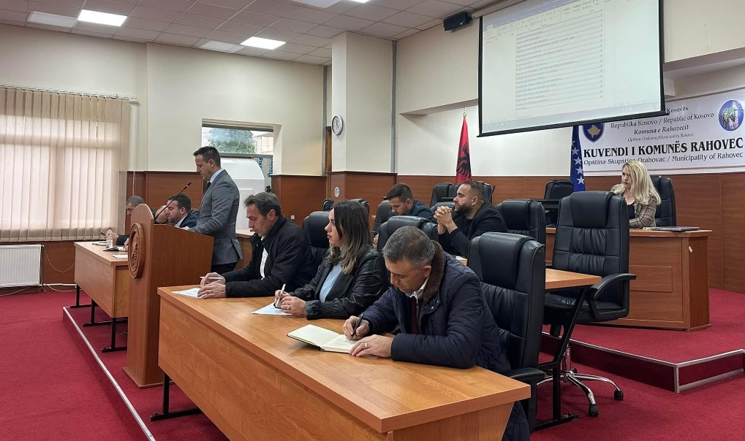Konsultimin e shpalli të hapur Shefi i Kabinetit, Ali Morina e cili në pika të shkurtëra prezantoi Planin e Punës së Kryetarit, me qëllim që t’i ofroj publikut qasje të lehtë në mbikëqyrjen dhe zbatimin e politikave nga organet e komunës si dhe rritjen e mundësive të pjesëmarrjes së qytetarëve në proceset vendimmarrëse.

**Ali Morina**- Përshëndetje të gjithëve, të nderuar mirë se keni ardhur sot në konsultimin publik për Planin e Punës së Kryetarit për vitin 2024. Plani i punës është në konsultim publik nga 07 nëntori deri më 07 dhjetor 2023. Të gjithë ju që doni të jepni kritika dhe sugjerime atë mund ta bëni duke shënuar në adresat zyrtare të cekura në njoftim i cili është publik në ueb faqe dhe faqen zyrtare në facebook. i nderuar nënkryetarë, drejtorë, të nderuar të pranishëm.

Komuna e Rahovecit respektivisht grupi punues për përgatitjen e Projekt planit të punës së kryetarit të komunës dhe qeverisë komunale 2024, duke u bazuar në Ligjin numër 03/L-040 për Vetëqeverisjen Lokale, Statutin e Komunës së Rahovecit Nr.1005 i datës 29.03.2017 dhe Nenit 6 pika 1.1 të Udhëzimet Administrativ (MAPL) Nr.06/2018 për Standardet Minimale të Konsultimit Publik në Komuna, lëshon njoftimin publik lidhur me organizimin e konsultimit publik me qytetarë për Projekt planin e punës së kryetarit të komunës dhe qeverisë komunale 2024.

Ashtu siç edhe po e shihni në projektor janë paraqitur zotimet e kryetarit, Komunës e hapur për qytetarët, transparencë e plotë dhe llogaridhënie;

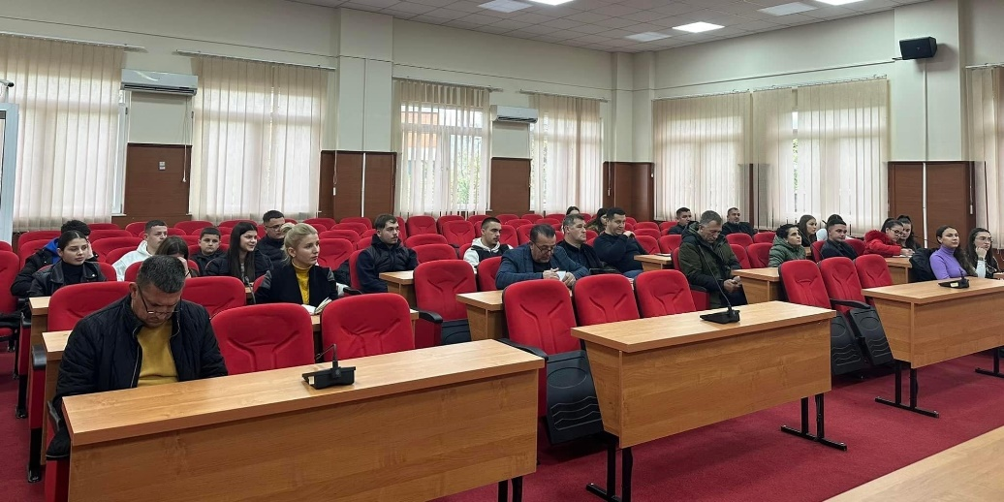Komunë që qeveriset drejtë dhe mirë, ligjshëm dhe me performancë të lartë;

Komunë që u shërben qytetarëve pa dallim;

Komunë me shërbime gjithnjë e më bashkëkohore;

Komunë ku promovohen politikat dhe praktikat më të mira si dhe standardet e larta të qeverisjes;

Komunë ku respektohen vlerat njerëzore e qytetare;

Komunë pa diskriminim, e që qytetarët i trajton barabartë;

Komunë ku respektohen vlerat kombëtare, historike, vlerat e luftës dhe të lirisë;

Komunë që nderon sakrificën dhe gjakun e derdhur për liri;

Komunë që trajton dhe mbështet qytetarët që kanë nevoja të veçanta;

Komunë që nderon, promovon e i jep përkrahje traditës, trashëgimisë dhe gjithë pasurisë sonë të përbashkët, gjithë asaj që është vlerë dhe identitet i Rahovecit;

Komunë ku përfaqësohet, mbrohet dhe punohet për interesin publik;

Komunë ku përkushtimi për të vepruar ndershëm dhe në pajtim me ligjin, veçse vullnet, përcaktim i të zgjedhurve, jetësohet edhe si detyrim moral ndaj zgjedhësve si dhe ndaj ligjit;

Komunë ku respektohet mozaiku i vlerave njerëzore, demokratike, kulturore, të trashëgimisë e të besimit në Zot;

Komunë ku respektohen pakicat dhe promovohen vlerat e tyre.

Bujqësia;

Ekonomia, agroturizmi dhe punësimi;

Administratë bashkëkohore me shërbime të shpejta dhe cilësore;

Arsimi, shëndetësia dhe përkujdesja sociale;

Infrastrukturë publike të rregulluar dhe të mirëmbajtur;

Investime nga fondi i efiçiencës së energjisë në sektorin publik dhe privat;

Investime në infrastrukturë kulturore, sportive dhe hapësira për të rinjtë si dhe rritja e përkrahjes për këta sektorë;

Promovimi i potencialit dhe mundësive për investime nga mërgata jonë;

Trashëgimia kulturore, historike dhe investime për ta nderuar hartën e sakrificës dhe lirisë.

Poashtu janë edhe prioritetet e kryetarit.

Edukim dinjitoz i brezave të rinj, duke iu ofruar mësimdhënie dhe mësimnxënie cilësore,

Mjedis të përshtatshëm arsimor,

Funksionalizim i plotë i çerdheve ekzistuese;

Bursa për student;

Përkrahje e fermerëve me serra, stalla, ferma të vogla, inpute dhe pajisje bujqësore;

Rrugë fushore;

Përkrahje për pikat grumbulluese të qumështit;

Kanale të kullimit të tokave bujqësore;

Shërbime veterinare periodike, falas;

Konsulencë dhe hartim të projekteve falas për bujq dhe biznese;

Ndërtim i rrugëve të reja dhe mirëmbajtja e rrugëve ekzistuese;

Në bashkëpunim me KEDS, angazhim për furnizim stabil me energji, ndërrim i rrjetit, i shtyllave, instalime nëntokësore etj;

Bashkëpunim me KRU “Gjjakova” dhe donatorë të tjerë për furnizim më të mirë me ujë të pijshëm;

Eficienca e energjisë në objekte publike dhe në sektorin privat, përmes fondit të mileniumit;

Mirëmbajtje e rregullt e hapësirave publike, e objekteve publike dhe të gjitha llojeve të investimeve publike në komunën e Rahovecit;

Legalizimi i parkingjeve ekzistuese dhe krijimi i parkingjeve të reja;

Rregullimi i infrastrukturës për persona me nevoja të veçanta;

Trajtimi i ujërave të zeza dhe rrugëve në pjesë problematike të qytetit;

On stop shop.

E shume të tjera.

Synimet janë:

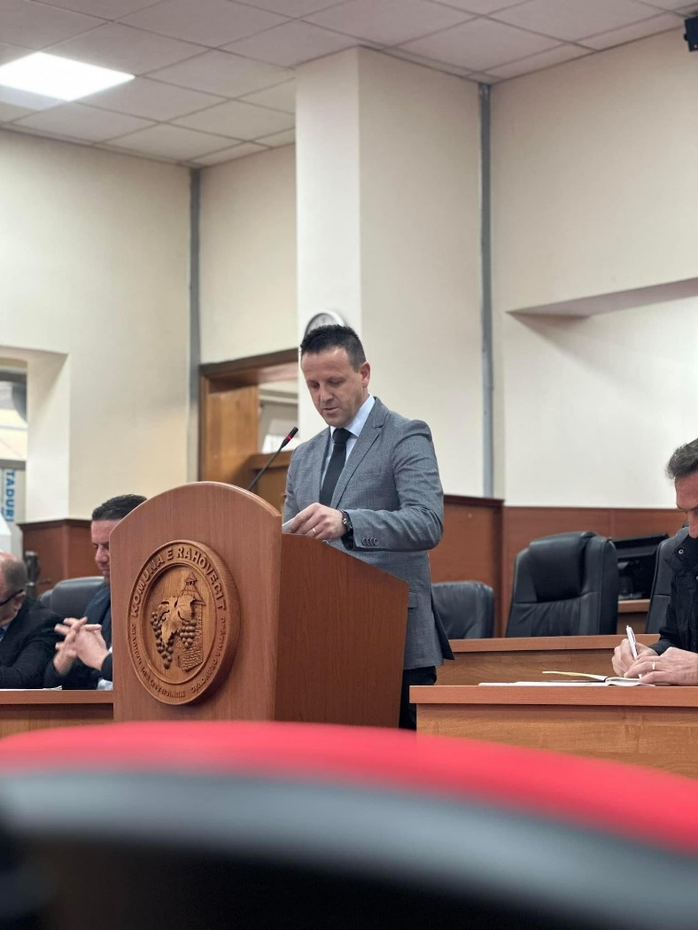Bujqësi të përkrahur;

Riparimi dhe mirëmbajtja e rrugëve fushore;

Intervenimi në ndërtimin e kanaleve të kullimit dhe drenazhimit të tokave bujqësore;

Zgjerimi i sistemit të ujitjes në pjesët ku mungon;

Pastrimi dhe mirëmbajtja e përrenjve;

Barna esenciale për qytetarët në nevojë nga buxheti i komunës;

Investime në rritjen e cilësisë së shërbimeve, zgjerimin e tyre, pajisje mjekësore dhe inventarizim për QKMF dhe rrjetin e shërbimeve parësore shëndetësore;

Arsim cilësor dhe biblioteka, pajisje bashkëkohore, laboratorë, më shumë teknologji informative dhe mjete konkretizimi në shkolla;

Hartimi i planeve urbane;

Zhvillim ekonomik dhe punësim nëpërmjet fuqizimit dhe mbështetjes së sektorit privat;

Po ashtu janë paraqitur edhe planet e zyreve të kryetarit dhe drejtorive përkatëse, gjithsej 12 drejtori. Unë nuk do isha zgjatur më shumë po ju lë juve fjalën nëse dikush ka ndonjë koment.

**Vjollce Gërgula:** Përshëndetje për të gjithë, faleminderit qe jemi pjesë e këtij takimi. Unë prej Qendres Rinore kam vetem falenderime për mbështetjen e vazhdueshme ku ne si partner serioz e kemi komunën.

**Gresa Kastrati:** Përshëndetje, jam nxënëse e shkollës Selajdin Mullabazi Mici, kërkesa ime është për një shetitje njëditore në Shqipëri për të parë nga afër se si zhvillohet mësimi në një shkollë profesionale atje.

**Afrim Krasniqi (*përfaqësues i fshatit Pastasel*) –** Përshëndetje për të gjithë pjesëmarrësit, ju falenderoj për punët e përfunduara në fshatin tonë këto vitet e fundit dhe presim që edhe projektet tjera në bazë të kërkesave tona të realizhen.

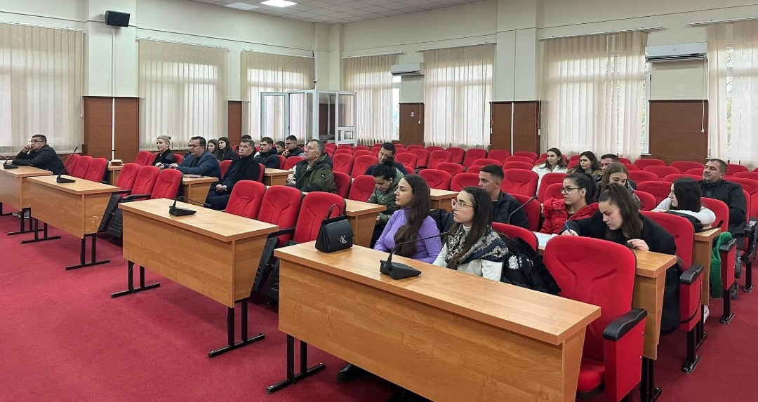**Murat Morina (*përfaqësues i fshatit Malësi e Vogël*)** – Përshëndetje të nderuar, falënderoj drejtorinë e kultures për investimet, ka ende për tu bër dhe shpresoj që viteve në vazhdim të përfundojnë.

**Leonis Rama-** nxënës në shkollën Selajdin Mullabazi Mici, desha të flas për gjendjen e zhveshtores së shkollave, mungpjnë disa gjëra elementare si dyer, drita etj.

**Erza Berisha (*nxënëse*) –** Kërkesa ime është që të kemi siguri në shkolla sepse shumë herë ka ndodhë qe në shkollë vijn persona të panjohur dhe nuk ndihemi të sigurt.

**Muharrem Morina –** Të nderuar, deshta të shpreh një shqetësim të familjarëve të dëshmorëve, të vendoset shenjëzimi i ndalim parkingjeve para lapidareve.

**Saranda Morina*, nxënëse-*** Kërkesa ime është të kemi psikolog në shkollë sepse na mundësonë trajtimin e rasteve të ndonjë problemi.

**Kujtim Sopjani, *përfaqësues i fshatit Dobidol –*** Ju përshëndes të gjithëve, vetem deshta të përgëzojë ekzekutivin për investimit në fshatin tonë, rregullimin e kanalizimit, rregullimin e kanaleve të ujrave atmosferik. Kërkesa ime është përfshirja në projekt e lagjes Berisha.

**Afrim Dina –** Përshëndetje të gjithëve dhe faleminderit që jeni sot këtu me ne, sa i përket themelimit të teatrit, ne kemi bër gurthemelin e Qendres Rinore e Kulturore në Rahovec tani do të kemi hapësira të mjaftueshme me përfundimin e atij objekti. Rahoveci ka nevoj për teater por në mungesë të infrastrukturës të cilën e kemi patur. Do të vazhdojmë me mbështetjen e OJQ-ve.

Sa i përket zhveshtores në sallën e sportit, do ti shohim mundësitë buxhetore.

**Ali Morina**- sa i përket zhveshtores, ne e kemi një kontratë për mirëmbajtjen e objekteve publike, do ta trajtojmë me seriozitet kërkesen tuaj. Për sigurinë në shkolla, kryetari mban takime periodike me KKSB-në, është e pamundur të kemi sigurim fizik në secilën shkollë, por do të kërkpjmë nga drejtorët e shkollave të rrisin fokusin në këtë drejtim. Te qështja e psikologëve, ne kemi të angazhuar disa psikolog, por fatkeqësisht numri nuk është i mjaftueshëm.

Sai përket shenjëzimit tek lapidaret e dëshmorëve, drejtori i financave ësht menaxher i kontratës për sinjalizim horizontal dhe vertikal, e lusim drejtorin të kujdeset për këtë qështje dhe të vendosen shenjat te këto lapidare.

Tek vizita studimore, bëjeni një kërkesë zyrës së kryetarit, ne në konsultim me DKA-në do te ju mundësojmë viziten për këtë qëllim

Konsultimi përfundoi në 10 e 40.

**Zyra për Informim**

______________